*** Ne pas mettre les échantillons de priorité 1 (stats) dans des pools. ***

- Inactivation des tubes dans un bain-Marie à 95°C pendant 5 minutes (ou 70°C pendant 10 minutes)

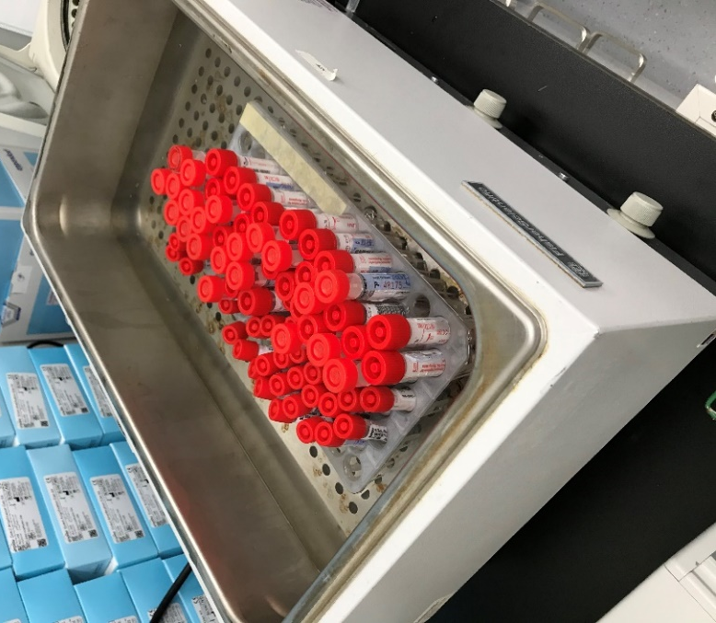

- Positionnement des tubes d’écouvillons en groupes (pools), classés par priorité, en scannant le # de requête de chaque échantillon de chaque pool (voir fichier « Pool SARS-CoV-2 – gabarit.xlsx » pour le gabarit) :
  - Groupes de 4 échantillons pour les patients de priorité 2
  - Groupes de 8 échantillons pour les patients de priorité 3.

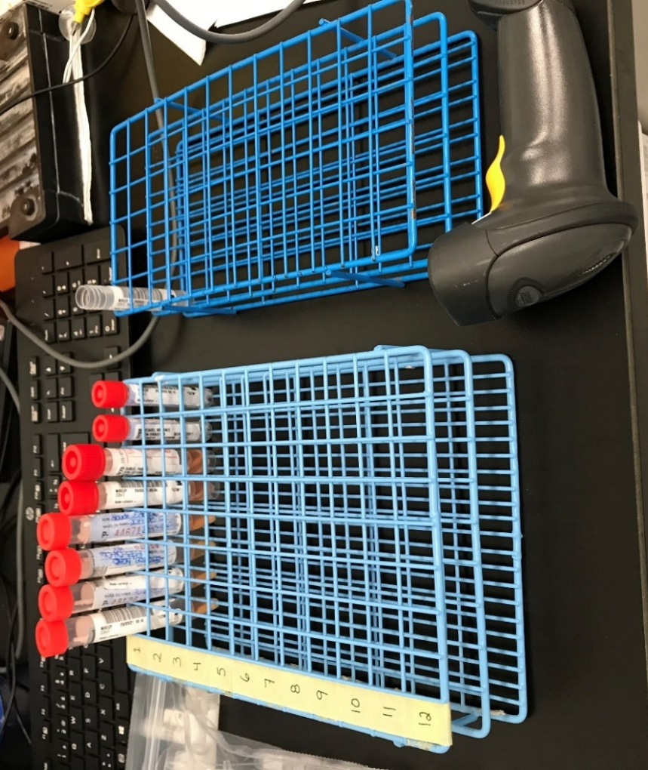

- Constitution des pools (regroupements) en transférant 250 µl de chacun des 4 ou 8 échantillons dans un tube master mix compatible avec le m2000sp, à l’aide d’une pipette de transfert en plastique (sous ESB si les échantillons n’ont pas été inactivés). Bien identifié chaque tube avec le numéro de pool. Un maximum de 94 pools à la fois peuvent être traités sur le m2000sp (afin de laisser 2 puits libres pour les contrôles sur la plaque d’amplification).

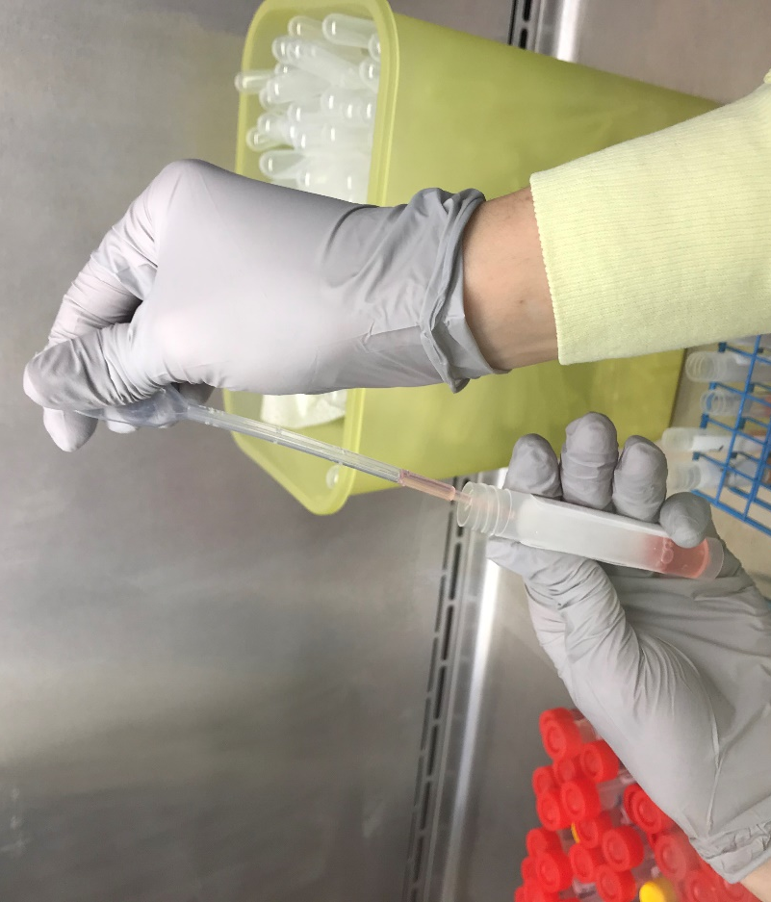
Bien recouvrir les manches de la jaquette avec les gants.

- L’ARN des pools est extrait et ceux-ci sont ensuite testés par TAAN.

- Les échantillons des pools qui s’avèrent positifs doivent être testés individuellement après extraction de l’ARN pour identifier le ou les échantillons positifs dans le pool.

Référence :
Inspiré du résumé des étapes pour constitution des pools pour dx du SARS-CoV-2, document produit par Philippe Dufresne au LSPQ, Version 1 : 2020-03-17

Jeannot Dumaresq
26 mars 2020

